Начальная страница <- Прослеживаемость \ Документы

Документ «Прослеживаемость: Закрытие периода»
Конечной целью документа «Прослеживаемость: Закрытие периода» является подготовка файла по операциям с прослеживаемыми товарами за квартал или более мелкий период.
Для подготовки этих данных и проверки их корректности в форму документа заложен дополнительный функционал:
— распределение розничных продаж и списаний товаров по остаткам РНПТ;
— контроль формирования отчетов комитентам о продажах за период.
Документ доступен в разделе «Прослеживаемость».
Работа с документом начинается с указания фирмы и квартала отчетности. Для упрощения дата документа всегда сдвигается на последнюю секунду указанного квартала.
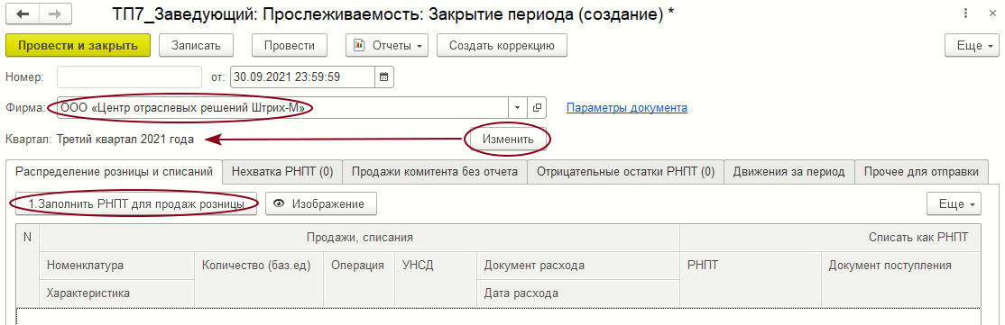Форма документа «Прослеживаемость: Закрытие периода»
Табличная часть документа имеет следующие закладки:
- «Распределение розницы и списаний»;
- «Нехватка РНПТ»;
- «Продажи комитента без отчета»;
- «Отрицательные остатки РНПТ»;
- «Движения за период»;
- «Прочее для отправки».
В первую очередь следует распределить розничные продажи и списания товаров по остаткам РНПТ. Для этого используется кнопка «1. Заполнить РНПТ для продаж розницы».
По результатам заполнения будут выделены строки, для которых не хватило остатков РНПТ. Эти строки будут дополнительно вынесены на закладку «Нехватка РНПТ». По этим строкам необходимо декларировать остатки или разбираться с учетом приходов товаров.
Вторая проверка делается по незакрытым отчетам комитента о продажах товаров. Все продажи товара комитентов должны быть закрыты «Отчетами комитенту» с датами ДО КОНЦА КВАРТАЛА. Эту информацию необходимо вовремя передавать комитенту для отражения налоговой отчетности.
Наличие отрицательных остатков в закладке «Отрицательные остатки РНПТ» на начало квартала говорит о том, что проблемы начались в предыдущих периодах. Если отрицательным является только остаток на конец этого квартала, то проблема возникла в этом квартале.
Необходимо найти документ вызвавший списание лишнего количества. Если это документы контрагента, то их необходимо не только исправить, но и передать контрагенту корректировочные документы.
Исправления в предыдущих кварталах требуют пересдачу отчетности за все кварталы, начиная с квартала возникновения проблемы.
На закладке «Прочее для отправки» надо заполнить дополнительную информацию по ответственному сотруднику — выбрать нужный элемент справочника «Физические лица» и указать номер доверенности или приказа о назначении в должности.
Итоговые обороты по операциям заполняются на закладке «Движения за период» кнопкой «2.Заполнить обороты квартала».
Формирование XML файла для отправки делается кнопкой «3. Выгрузить запрос». Куда сохранять файл и как его отправлять в налоговую решается самим пользователем.
Создать два документа отчетности по одной компании за один и тот же квартал нельзя. При необходимости создать скорректированный отчет по операциям с прослеживаемым товаром нужно из первого документа нажать кнопку «Создать коррекцию». При создании нового документа коррекции туда копируется шапка документа и табличная часть распределения розницы и списаний.
При проведении последнего документа коррекции в цепочке он затирает движения всех предыдущих документов в цепочке и пишет свои. Все даты документов цепочке одинаковые - последняя секунда отчетного квартала.
Доступна для редактирования только форма последней коррекции в цепочке.

